Hankija: Tapa Vallavalitsus

Väikehange: Lasteaed Vikerkaare õuealale mänguelementide paigaldamine

**Tehniline kirjeldus**

**1. Asukoht ja olemasolev olukord**

1.1. Tapa linnas lasteaed Vikerkaare õuealale mänguelementide paigaldamine (asukoht lisatud asendiplaanil).

**2. Tööde sisu**

2.1. Mänguväljaku paigaldusjooniste koostamine koos elementide paigutuse ja turvaalade määratlemisega.

2.2. Enne ehitustööde alustamist kooskõlastada joonised kommunikatsioonivaldajatega.

2.3. Mänguväljaku elementide ja muu inventari tarne ja paigaldus koos aluspinna ettevalmistamisega (sh pinnase tasandamine) vastavalt eelnevalt koostatud paigaldusjoonistele.

2.4. Töömaa korrastamine, tasandamine mullaga ning muru külvamine. Turvaaluse ehitamiseks eemaldatud pinnast saab vajadusel kasutada ülejäänud ala pinnase tasandamiseks.

2.5. Garantiiaegse hoolduse teostamine.

2.6. Töövõtja ülesannete hulka kuulub tehnilise dokumentatsiooni pidamine, mis on vajalik objekti vastuvõtmiseks.

**3. Paigaldusjoonised**

3.1 Töövõtja koostab omale sobivas ja tellijale arusaadavas vormis paigaldusjoonised mänguväljaku elementide paigutusest, erinevatest ehituslikest osadest ja lahendustest. Paigaldusjooniste tegemisel lähtutakse hanke tehnilisest kirjeldusest ja arvestatakse turvaalade norme.

3.2. Paigaldusjoonised tuleb esitada tellijale kooskõlastamiseks 10 tööpäeva jooksul alates lepingu sõlmimisest.

**4. Nõuded mänguelementidele ja turvaalustele**

**4.1. Mängulinnak**

4.1.1. Mängulinnak peab sobima lastele vanuses 3+ eluaastat.

4.1.2. Mängulinnakul on erikõrgusega platvormid (4 – 8 platvormi), millest vähemalt kahel katus. Madalama platvormi kõrguseks on min 0,95 m ja max kukkumiskõrgus 1,92 m. Lisaks 2 liurenni (eri kõrgusega), köissild/sillad, tunnel, 1 tuletõrjuja post, trepp koos käsipuuga platvormile pääsemiseks ja tegeluspaneelid.

4.1.3. Mängulinnaku postid peavad olema valmistatud ilmastikukindlast liimpuidust või kuumtsingitud metallist. Platvormi seinad/küljepaneelid, katus(ed) peavad olema valmistatud HDPE plastikust. Trepiastmed, platvormid ja muud puidust detailid peavad olema valmistatud liimpuidust ning kaetud kulumis- ja libisemiskindla plastikkattega.

4.1.4. Metallelemendid peavad olema kuumtsingitud või pulbervärvitud. Kõik väliskinnitused ja mutrid peavad olema kaetud juurdepääsu takistavate plastikust mutrikatetega.

4.1.5. Toode tuleb betoneerida maasse kuumtsingitud metallist maakinnituste abil. Mängulinnaku alla tuleb rajada EPDM kummikattega nõuetekohane turvaaluskate vastavalt toote spetsifikatsioonile. EPDM turvakattega ala ääristada plastikäärisega, mis kinnitatakse maasse

kinnitusnaeladega.



**4.2. Liivakast 2x2m**

4.2.1. Liivakasti serv on varustatud istumisvõimalustega. Sobib hästi kasutamiseks lastele vanuses 1 kuni 8 aastat.

4.2.2. Toode peab olema valmistatud ilmastikukindlast liimpuidust või samaväärsest materjalist ning varustatud välitingimustesse mõeldud liivakasti kattega.

4.2.3. Liivakasti ümbrus katta vähemalt 60 cm ulatuses EPDM kummikattega arvestades liiva pudenemist ja muru kulumist.

4.2.4. Liivakastides kasutada ümara teraga ja pestud liiva tera suurusega 0,2 kuni 2 mm.

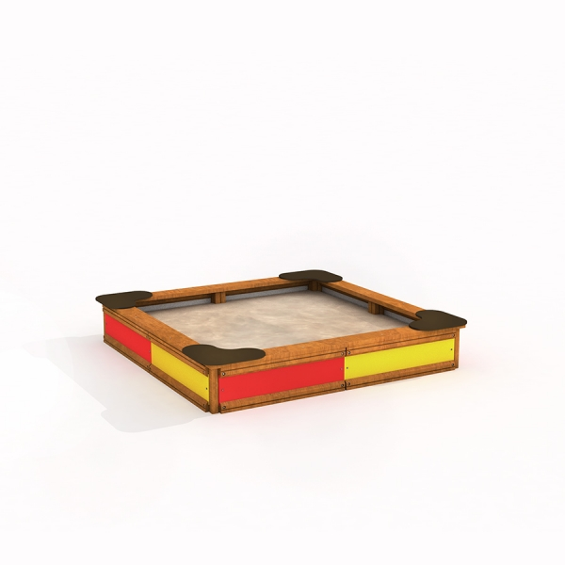

4.3. Kõikide pakutavad mänguväljaku elementide, nende paigaldamise ja turvaaluste rajamisel tuleb lähtuda standardiseeriates EVS-EN 1176 ja EVS-EN 1177 sätestatust.

4.4. Juhul kui dokumentides on nimetatud kindlat ostuallikat, protsessi, kaubamärki, patenti, tüüpi, päritolu või tootmisviisi, tuleb lugeda, et hankija on teinud sellisele viitele märke «või sellega samaväärne». „Samaväärne“ tähendab kõigi tehniliste andmete osas võrdne või parem pakutud tootest.

4.5. Kui pakkuja pakub hanke alusdokumentides nimetatud toodetega võrreldes samaväärseid tooteid, kohustub pakkuja vastavale asjaolule oma pakkumuses viitama ning esitama koos pakkumusega tema poolt pakutavate samaväärsete toodete täpsed kirjeldused ning vajadusel illustratiivse materjali, millise põhjal oleks hankijal võimalik pakutava toote samaväärsust hinnata.

**5. Garantiiaegne hooldus ja pakkuja antav tehniline tugi hankijale**

5.1.Elementide üleandmise ja paigaldamise järgselt tuleb töövõtjal teostada hankija personali hooldus- ja kasutuskoolitus asjade puhul, kus see on vähegi asjakohane (ühes kirjaliku hooldus- ja kasutusjuhendiga).

5.2. Pakkuja peab andma kõikidele mänguväljaku elementidele garantii vähemalt 24 kuud. Garantii hakkab kehtima üleandmise-vastuvõtmise akti mõlemapoolsest allkirjastamisest.

Atraktsioonide hooldust teostatakse vähemalt kaks korda aastas.

5.3. Hoolduse käigus pakkuja kontrollib:

* atraktsiooni komplektsust – visuaalselt;
* detailide korrasolekut - visuaalselt / füüsiliselt;
* kinnitussõlmede korrasolekut - visuaalselt / füüsiliselt;
* materjalide / pinnakatete vigastusi / kulumist / olukorda – visuaalselt;

Pakkuja peab andma hinnangu ja tegema vajalikud tööd ja toimingud, et oleks tagatud atraktsiooni turvaline kasutamine.

Tulenevalt olemasolevast olukorrast ja vajadusele vastavalt teeb pakkuja detailide parandused või asendused, pingutatakse kinnitused, määritakse liikuvad sõlmed jmt tööd.

5.4. Hankija kohustused garantiiperioodil:

* atraktsioonide visuaalne kontrollimine (vandalismist tulenevad kahjustused, defektsed detailid jmt);
* kõigilt horisontaal- ja/või kaldpindadelt liiva jm prahi/võõrkehade eemaldamine;
* aluskatte korrastamine (klaasikildude jm prahi/võõrkehade eemaldamine, liivakihi tasandamine;
* purunenud ja/või lõhutud detailidest jm ilmnenud puudustest Müüja operatiivne teavitamine ning olenevalt olukorrast mänguvahendi kasutamise piiramine kuni puudus on likvideeritud.